Нужно сделать компонент: кастомный дропдаун без использования библиотек, и чтобы вариативно была опция мульти-селекта

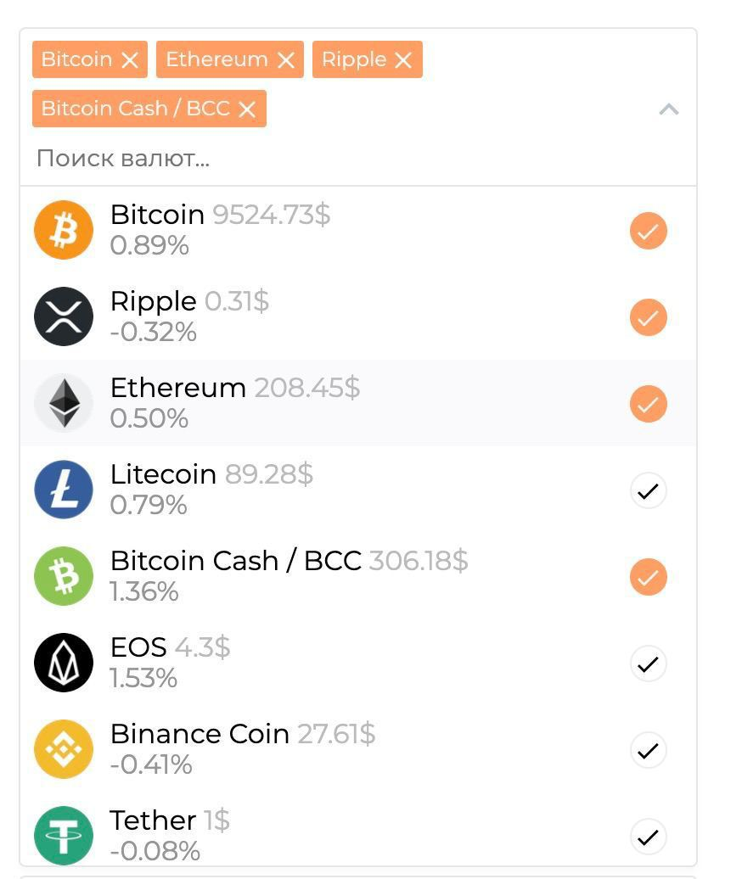

Критерии:  
1. Переиспользование

2. Нужно учитывать, что на одной и той же странице может быть расположено множествой компонентов дропдауна, поэтому они должны быть изолированы друг от друга, и так же при клике на каждый из них необходимо закрывать другие. Эти моменты нельзя реализовать средством браузера, тут нужно верстать точно свой блок выпадающего списка. (скролл в нем можно оставить браузерный)

3. Хотелось бы, чтобы компонент соответствовал заданному дизайну, то есть как минимум чтобы айтемы отмечались внутри, и какого-то внешнего воздействия никуда не оказывалось изображения которые есть на примере реализовывать не обязательно.

То есть по сути в дропдаун должны приходить элементы с id, name, и какими-то кастомными полями, которые потом будут возвращаться при изменении значений компонента в onChange ну и собственно свойство multiSelect если оно false, выбирается только 1 элемент списка